

9 октября 2026 г. | г. Москва

Коммерческое предложение
SECURIO AF150 (0,78х11)
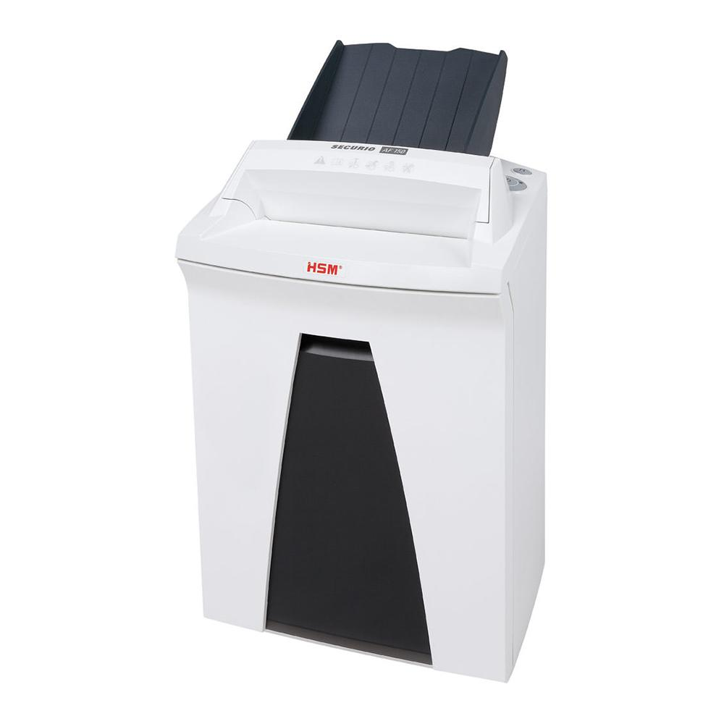 | Описание:  Офисный уничтожитель документов с автоподатчиком на 150 листов, с Р-6 уровнем секретности для документов, содержащих особоважную информацию.  позволяет экономить время на уничтожение документов больших объемов  оснащен технологией Nanogrip для равномерной подачи листов из автоподатчика  одновременное уничтожение бумаги из лотка ручной подачи и автоподатчика  интергрированная функция автопуска с фотоэлементом  непрерывный режим работы  интеллектуальная программа контроля энергопотребления в режиме ожидания EcoSmart сокращает энергопотребление до 0,1 Вт

Параметры | Значение
Серия: | Securio
Тип: | Офисные
Тип резки: | Перекрестный
Размер частицы, мм: | 0,78x11
Уровень секретности по DIN-32757: | 5
Уровень секретности по DIN 66399: | P-6
Количество уничтожаемых листов 70 г/м: | 6
Количество уничтожаемых листов 80 г/м: | 5
Емкость корзины, л: | 34
Скорость резки, мм/сек.: | 65
Ширина входа, мм: | 240
Мощность, Вт: | 500
Уровень шума, Дб: | 56
Реверс: | Да
Автоподатчик: | Да
Автоподача (кол-во листов): | 150
Остановка при полной корзине: | Да
Защита от перегрева: | Да
Индикатор замятия: | Да
Индикатор полной корзины: | Да
Индикатор открытой корзины: | Да
Система энергосбережения: | Да
Ролики для передвижения: | Да
Высота, мм: | 740
Ширина, мм: | 395
Глубина, мм: | 381
Вес, кг: | 19,4
24 часа непрерывной работы: | Да

Фактические параметры товара могут отличаться от заявленного производителем в технической документации как в большую, так и в меньшую сторону в пределах допустимой погрешности не более 10%.
Это в равной степени относится как к размеру частиц, так и к уровню шума, скорости и количеству уничтожаемых листов. Данная погрешность является технологической нормой и не считается дефектом.
На изменение параметров может оказывать влияние плотность уничтожаемой бумаги и фактическое напряжение в сети.

Цена: 163 992 руб. 22 коп.
Гарантия:
Сроки поставки товара:
Срок действия ценового предложения:

Генеральный директор Миронов Б.Б.

